1. Этапы разработки:
   1. Прототип: Проектирование базы данных, создание API, разработка интерфейса, тестирование серверной части;
   2. Релиз: разработка дизайна, разработка документации, оптимизация, тестирование клиентской части.
2. Оценка времени:
   1. Прототип:
      1. Проектирование базы данных

для одной сущности БД — от 1 до 4 часов (наиболее вероятно — 3 часа);

* + 1. Создание API

для одного метода API — от 5 до 14 часов (наиболее вероятно — 10 часов);

* + 1. Разработка интерфейса

для одной экранной формы — от 1 до 10 часов (наиболее вероятно — 5 часов);

* + 1. Тестирование серверной части

для одного метода — от 1 до 4 часов (наиболее вероятно — 2 часа);

* 1. Релиз:
     1. Разработка дизайна

для одной экранной формы — от 4 до 12 часов (наиболее вероятно — 8 часов);

* + 1. Разработка документации

для одного элемента — от 1 до 3 часов (наиболее вероятно — 1 час);

* + 1. Оптимизация

для одного элемента — от 1 до 6 часов (наиболее вероятно — 2 часа);

* + 1. Тестирование клиентской части

для одного метода — от 1 до 4 часов (наиболее вероятно — 2 часа);

$$E_{ТК}=\frac{1+4*2+4}{6}=2,2 чел.*час.$$

$$E_{тк}=2,2*11=24,2 чел.*час.$$

$${СКО}_{ТК}=\frac{4-1}{6}=0,5 чел.*час.$$

$$E=25,2+107,8+36,4+24,2+56+26+50+24,2=349,8 чел.*час.$$

$${СКО}_{М}=\sqrt{9*{0,5}^{2}+11*{1,5}^{2}+7*{1,5}^{2}+11*{0,5}^{2}+7*{1,3}^{2}+20*{0,3}^{2}+20*{0,8}^{2}+11*{0,5}^{2}}=\sqrt{2,25+24,75+15,75+2,75+11,83+1,8+12,8+2,75}=8,6 чел.*час.$$

1. Базовое расписание в виде диаграммы Гантта

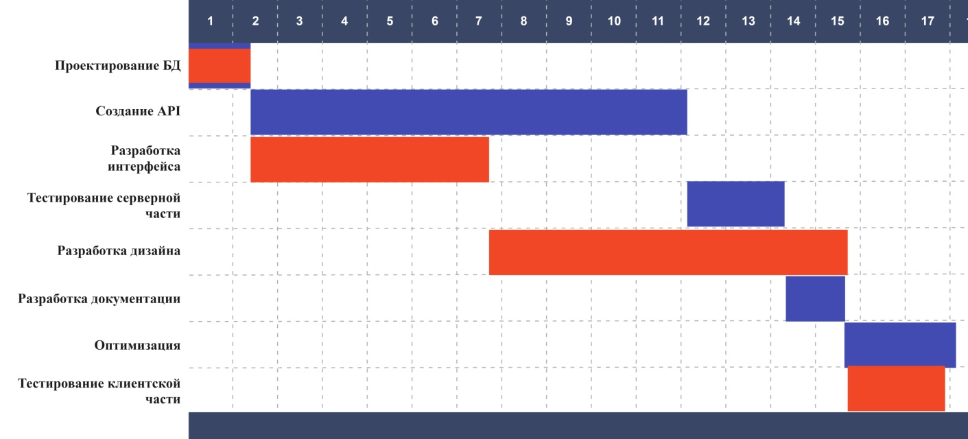

1. Риски
   1. Недостаточно квалификационных исполнителей:

Категория: организационная  
Симптомы: возникновение ошибок в работе программы.  
Последствия: потеря клиентов, финансовые потери  
Воздействия: время и деньги  
Вероятность: 1  
Степень воздействия: 3  
Близость: 1  
Ранг: 3  
Решение: качественный набор персонала, проведение тренингов.

* 1. Риск потери данных при передаче данных файла в БД.

Категория: техническая

Симптомы: наличие некорректных данных в БД.

Последствия: потеря данных, потеря клиентов

Воздействия: деньги

Вероятность: 1

Степень воздействия: 2

Близость: 1

Ранг: 2

Решение: тестирование методов взаимодействия с БД.

* 1. Риск отсутствия спроса на рынке

Категория: внешняя

Симптомы: недостаточная информированность, популярность других программ-аналогов на рынке.  
Последствия: потеря прибыли  
Воздействия: деньги  
Вероятность: 3  
Степень воздействия: 3  
Близость: 3  
Ранг: 9  
Решение: провести маркетинговое исследование и рекламную компанию.

* 1. Долгая разработка проекта.

Категория: организационная

Симптомы: превышение срока разработки

Последствия: финансовые потери, потеря клиентов, падение интереса к продукту

Воздействия: время и деньги

Вероятность: 2

Степень воздействия: 3

Близость: 1

Ранг: 4

Решение: грамотное распределение ресурсов проекта

* 1. Недостаточная защищенность

Категория: техническая  
Симптомы: распространение конфиденциальной информации

Последствия: потеря клиентов, потеря личных данных клиентов  
Воздействия: деньги  
Вероятность: 2  
Степень воздействия: 3  
Близость: 3  
Ранг: 6  
Решение: привлечение большего количества специалистов по защите информации